Задание 1. В текстовом редакторе Word
- создайте таблицу «График сдачи Экзаменов».
- В таблице предусмотрите: объединение 2-х или более ячеек,
- увеличение (уменьшение) ширины столбца и высоты строки.
- Заголовки столбцов и строк выделите цветом.
- Для таблицы примените различные внутренние и внешние линии.
- Опишите последовательность действий.

Выберем пункт меню Word «Таблица/Вставить/Таблица». В открывшемся окне создания таблиц укажем 5 столбцов и 5 строк:

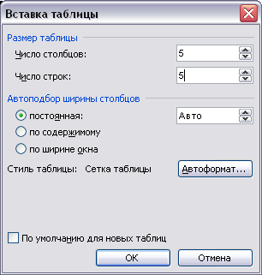

Нажмем кнопку «Ок». В рабочий лист Word с места курсора вставится пустая обычная таблица.

Объединим 1-ую и 2-ую ячейки на 3,4,5 строчке. Для этого поочередно на каждой сточке выделяем курсором мыши 1-ую и 2-ую ячейки по левой кнопке. Нажимаем правую кнопку и выбираем пункт «Объединить ячейки».
Объединим 1-ую и 2-ую ячейки на 3,4,5 столбце. Для этого поочередно на каждом столбце выделяем курсором мыши 1-ую и 2-ую ячейки по левой кнопке. Нажимаем правую кнопку и выбираем пункт «Объединить ячейки».

Вносим текст в ячейки. Для этого: переходим курсором по клеткам при помощи кнопок клавиатуры: вниз, вверх, влево, вправо или позиционируем текстовый курсор курсором мышки. Выделяем 3-и ячейки с названиями групп курсором мышки и устанавливаем синий цвет по кнопки «А» из панели инструментов. Выделяем 3-и ячейки с названиями предметов курсором мышки и устанавливаем синий цвет по кнопки «А» из панели инструментов. Выделяем все ячейки с датами при помощи курсора мышки и нажимаем кнопку «Ж».

 | Группы | Группа 1 | Группа 2 | Группа 3
Предметы |  | Группа 1 | Группа 2 | Группа 3
Предмет 1 |  | 01.01.2012 | 02.01.2012 | 03.01.2012
Предмет 2 |  | 02.01.2012 | 03.01.2012 | 04.01.2012
Предмет 3 |  | 03.01.2012 | 04.01.2012 | 05.01.2012

Затем наводим курсор мышки на линии, фиксируем левой кнопкой и тянем до нужных размеров.

 | Группы | Группа 1 | Группа 2 | Группа 3
Предметы |  | Группа 1 | Группа 2 | Группа 3
Предмет 1 |  | 01.01.2012 | 02.01.2012 | 03.01.2012
Предмет 2 |  | 02.01.2012 | 03.01.2012 | 04.01.2012
Предмет 3 |  | 03.01.2012 | 04.01.2012 | 05.01.2012
http://Student.Gomel.by
+375 29 3862740
График сдачи экзаменов

 | Группы | Группа 1 | Группа 2 | Группа 3
Предметы |  | Группа 1 | Группа 2 | Группа 3
Предмет 1 |  | 01.01.2012 | 02.01.2012 | 03.01.2012
Предмет 2 |  | 02.01.2012 | 03.01.2012 | 04.01.2012
Предмет 3 |  | 03.01.2012 | 04.01.2012 | 05.01.2012

Задание 2. В Microsoft Access создайте базу данных «Поликлиника». В базе данных создайте таблицу с полями:
- Фамилия, имя, отчество, дата рождения, адрес, телефон, дата прохождения флюорографии.
- Определите типы полей.
- Создайте форму, содержащую все поля таблицы.
- С помощью формы внесите в таблицу данные о 7 пациентах.
- Создайте запрос по условию дата прохождения флюорографии до 01.01.06 г., выводящий фамилию, имя, отчества и адрес пациента.
- Опишите последовательность выполненных действий.

Запускаем Microsoft Office Access 2003 из главного меню Windows по кнопке «Пуск» и далее «Программы» или ярлыка на рабочем столе «Access». После чего открывается приложение с пустой рабочей областью. Выбираем пункт главного меню Access «Создать» и в правое панели «Новая база данных». Сохраняем базу данных под именем «Поликлиника». После чего в рабочей области Access открывается менеджер объектов Access:

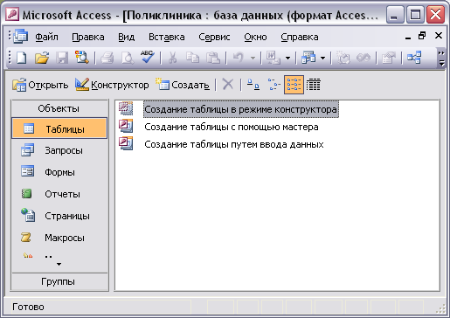

Создадим необходимую таблицу в режиме «Конструктор». Для этого выбираем пункт менеджера объектов «Создание таблицы в режиме конструктора» на закладке «Таблицы». После чего открывается рабочее окно структуры новой таблицы с пустыми полями. В колонке «Имя поля» указываем названия полей таблицы. В колонке «Тип данных» выбираем подходящий тип для поля».

http://Student.Gomel.by
+375 29 3862740

Самым первым полем создаем дополнительное поле «Номер пациента» для уникальности записей, так как могут встречаться пациенты с одинаковым ФИО, и даже днями рождения. Поле «Номер пациента» уникальное, указываем его тип «Счетчик», оно будет создаваться Access автоматически.
Сохраняем таблицу под именем «Пациенты». Создадим форму для добавления записей. Для этого выбираем пункт «Создание формы с помощью мастера» из закладки «Формы» менеджера объектов. Мастер предлагает создать форму по шагам. 1-ый шаг предлагает выбрать поля таблицы, которые будут отображаться на форме. Выбираем все поля. Нажимаем кнопку «Далее».

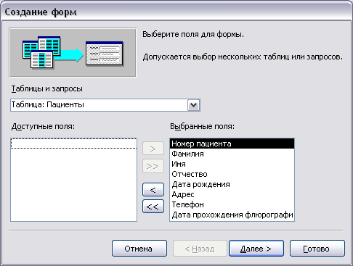

На втором шаге Access предлагает выбрать внешний вид формы. Выбираем «в один столбец». Нажимаем кнопку «Далее».

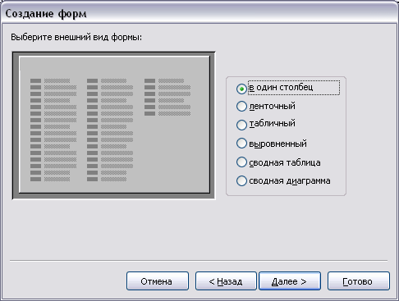

На следующем шаге Access предлагает выбрать стиль формы. Выбираем «Стандартный». Нажимаем кнопку «Далее».

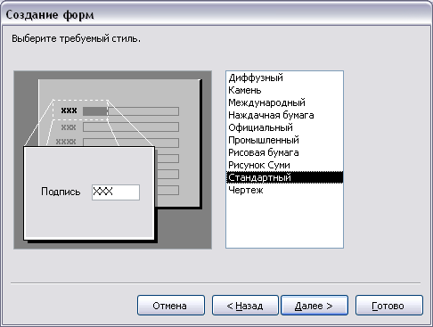

На следующем шаге Access предлагает задать имя формы. Задаем «Форма пациентов». Нажимаем кнопку «Готово».

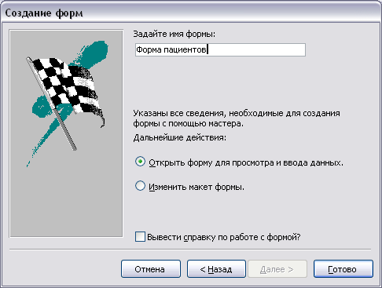

http://Student.Gomel.by
+375 29 3862740

Выделим объект «Дата прохождения флюорографии» курсором мышки, растянем объект и передвинем. Затем вернемся в режим просмотра формы.

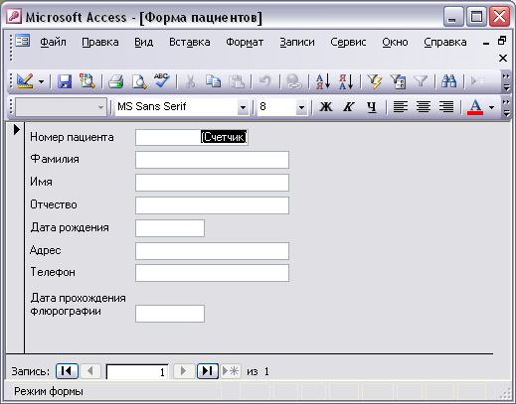

Введем в поля формы первую запись о пациенте «Иавнов Иван Сергеевич».

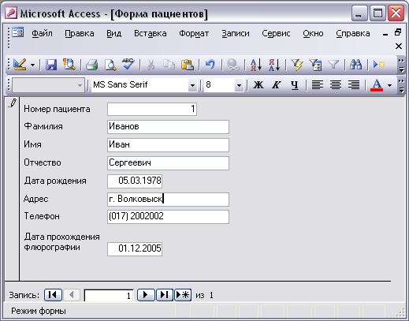

После ввода всех записей. Можно посмотреть введенные данные в виде таблицы. Для этого нужно выбрать таблицу «Пациенты» в менеджере объектов закладки «Таблицы».

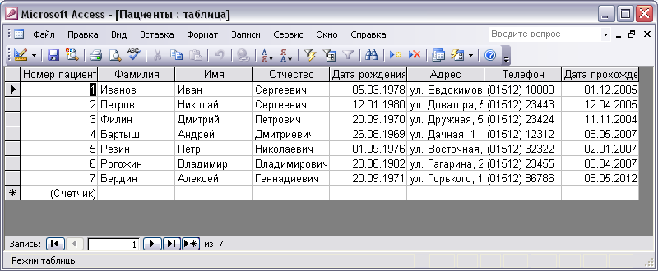

Создадим запрос к данным. Для этого перейдем в закладку «Запросы» менеджера объектов Access. Выберем пункт «Создание запроса в режиме конструктора». После чего открывается рабочее поле конструктора и дополнительное окно с выбором таблиц для запроса. Выбираем «Пациенты».

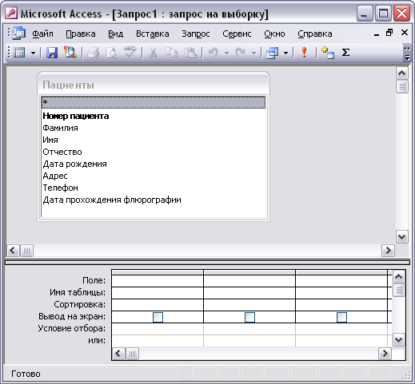

Курсором мышки переносим поля «Дата прохождения флюорографии», «Фамилия», «Имя», «Отчество», «Адрес» в строку «Поле». Убираем «галочку» из строки «Вывод на экран» для поля «Дата прохождения флюорографии». А в строке для этого поля указываем условие из задания: «<#01.01.2006#».
http://Student.Gomel.by
+375 29 3862740

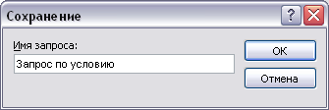

Выполним запрос. Для этого выберем «Запрос по условию» из закладки «Запросы» менеджера объектов.

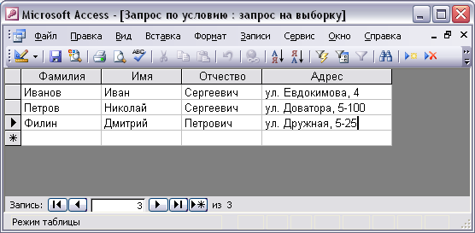

Задание 3. В приложении PowerPoint
- оформите презентацию на 4-5 слайдов, раскрывающую сущность понятия (его определение, свойства, область применения).
- При оформлении слайдов используйте фигурный текст, рисунки, диаграммы, эффекты анимации. (Путевое хозяйство)

Запускаем Microsoft PowerPoint 2003 из меню Windows по кнопке «Пуск» и «Программы». Открывается макет презентации с пустыми полями.

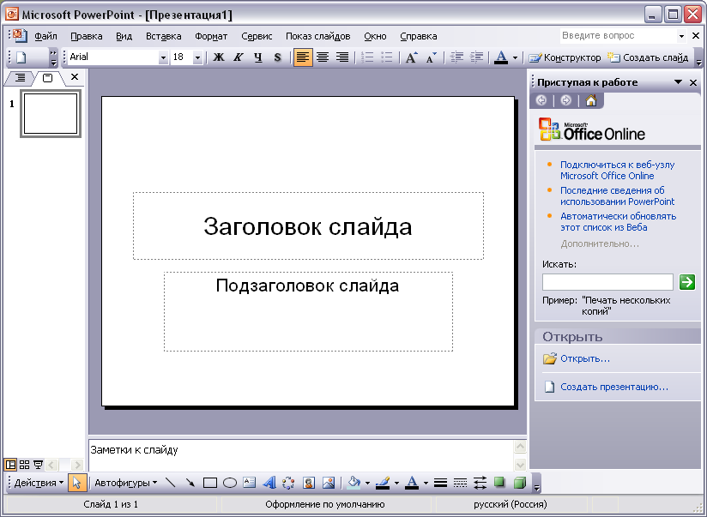

На пустом слайде на левой панели щелкаем правой кнопкой мышки, и в всплывающем меню выбираем пункт «Оформление слайда». В правой панели выбираем стиль «Точки.pot».
На первом слайде разместим информацию о названии понятия «Путевое хозяйство» и добавим два изображения, приготовленные на диске. Для добавления анимации картинок, кликнем правой кнопке на каждой картинке и выберем пункт «Настройка анимации». В правой появившейся панели «Настройка анимации» нажимаем на кнопку «Добавить эффект», пункт «Вход» и самое действие «Вылет».

http://Student.Gomel.by
+375 29 3862740

На втором слайде раскроем понятие «Путевое хозяйство», добавив текст «Это одна из основных отраслей железнодорожного транспорта» и вставим одну картинку, приготовленную на диске.

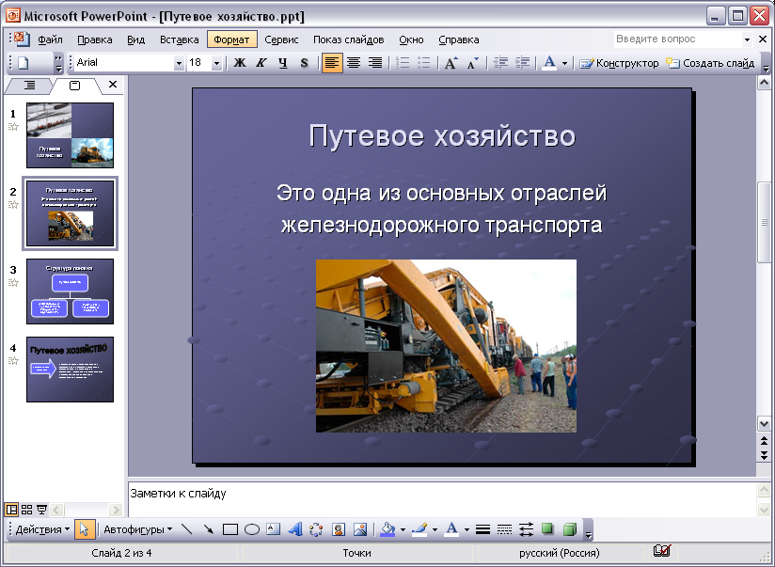

На следующем покажем структуру понятия, для этого добавим диаграмму с блоками: «Путевое хозяйство», «Железнодорожный путь со всеми его сооружениями и обустройствами», «Предприятия и
Подразделения с объектами».

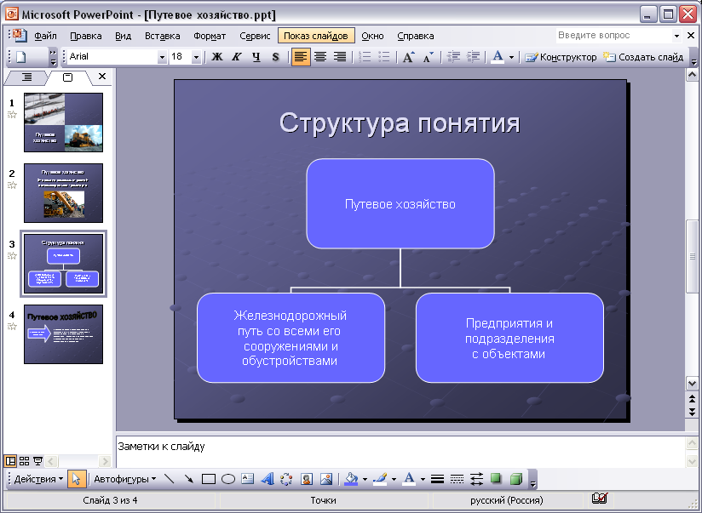

На следующем слайде добавим фигурный текст с подписью «Путевое хозяйство», фигурную стрелку с подписью «Основная задача работников» и рамку с текстом: «Основной задачей работников путевого хозяйства было и остается обеспечение состояния пути, его сооружений и обустройств, гарантирующее бесперебойное и безопасное движение поездов с установленными скоростями.».

